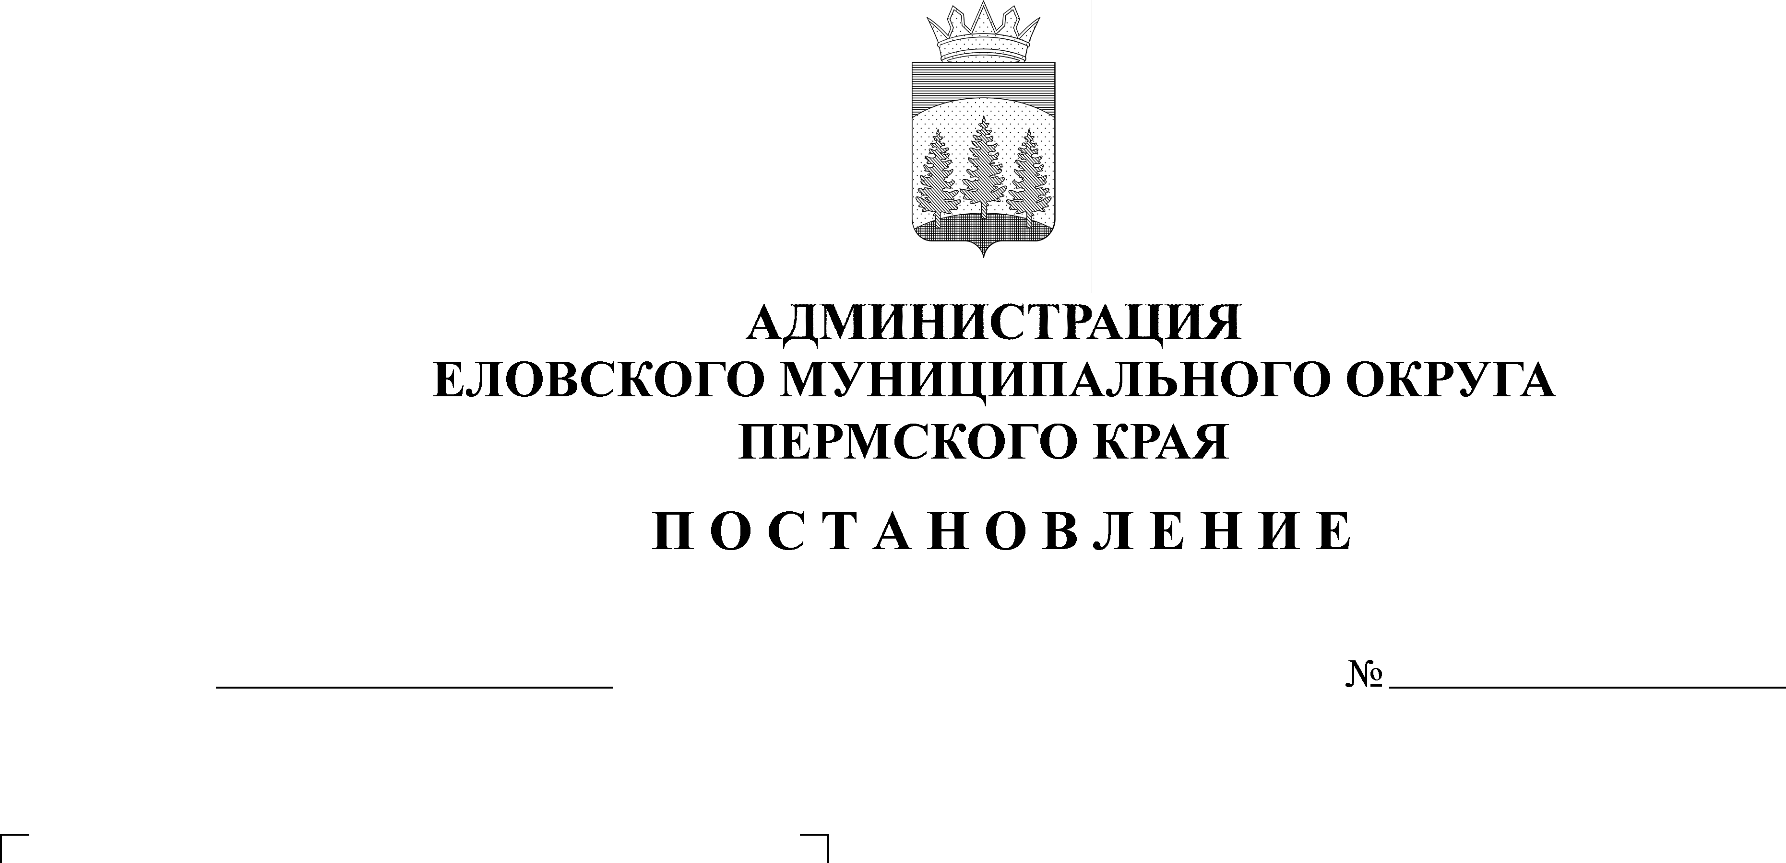
О признании утратившим силу
407-п
03.09.2021
постановления Главы
администрации Еловского
района от 18 сентября 2008 г.
№ 234-п

В целях актуализации нормативных правовых актов Администрации Еловского муниципального округа Пермского края
Администрация Еловского муниципального округа Пермского края ПОСТАНОВЛЯЕТ:
1. Признать утратившим силу постановление Главы администрации Еловского района от 18 сентября 2008 г. № 234-п «Об утверждении Методики определения нормативов потребления энергоресурсов бюджетными учреждениями Еловского муниципального района».
2. Настоящее Постановление опубликовать на официальном сайте газеты «Искра Прикамья» и разместить на официальном сайте Еловского муниципального округа Пермского края в информационно-телекоммуникационной сети «Интернет».
3. Постановление вступает в силу со дня его официального опубликования.

Глава муниципального округа -
глава администрации Еловского
муниципального округа Пермского края А.А. Чечкин

